ATIVIDADES DA SECRETARIA DA EDUCAÇÃO

Reunião com os pais dos alunos, das Escolas EMEF Tiradentes e EMEI Dente De Leite Professora Ivani Lurdes Barchet Tessele, sobre o andamento e encerramento do ano letivo.
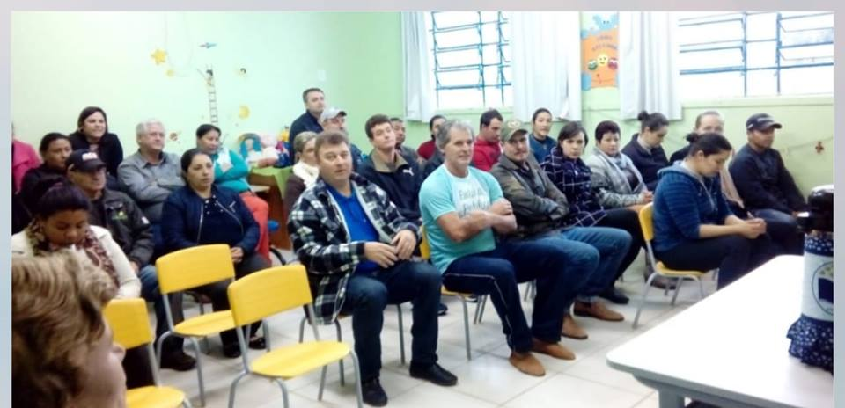
Reunião com a Rede de Atendimento e Conselho Municipal de Educação, tendo como pauta a situação da Educação nas Escolas Municipais devido ao término dos contratos de professores municipais.
Participação da Secretária Municipal de Educação, no 7º Fórum Nacional Extraordinário Dos Dirigentes Municipais de Educação que ocorreu de 14 a 17 de agosto em Recife, com o tema: O direito à Educação e a garantia ao acesso, à permanência e a aprendizagem.
No Fórum foram abordados e discutidos os seguintes tópicos: Políticas e programas para garantir o direito à educação, ao acesso, á permanência e a aprendizagem; Administração e gestão de recursos financeiros; A implementação da Base Nacional Comum Curricular: Estrutura da secretaria e práticas pedagógicas; Introdução ao Sistema Municipal de Ensino e principais marcos legais; Visita às salas de atendimento governamental.
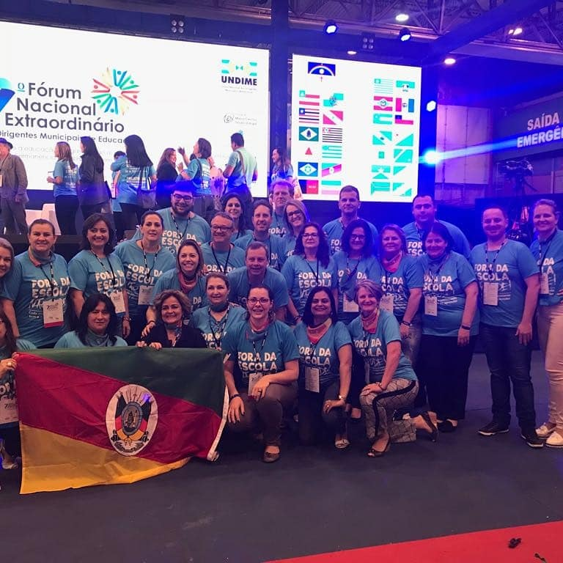
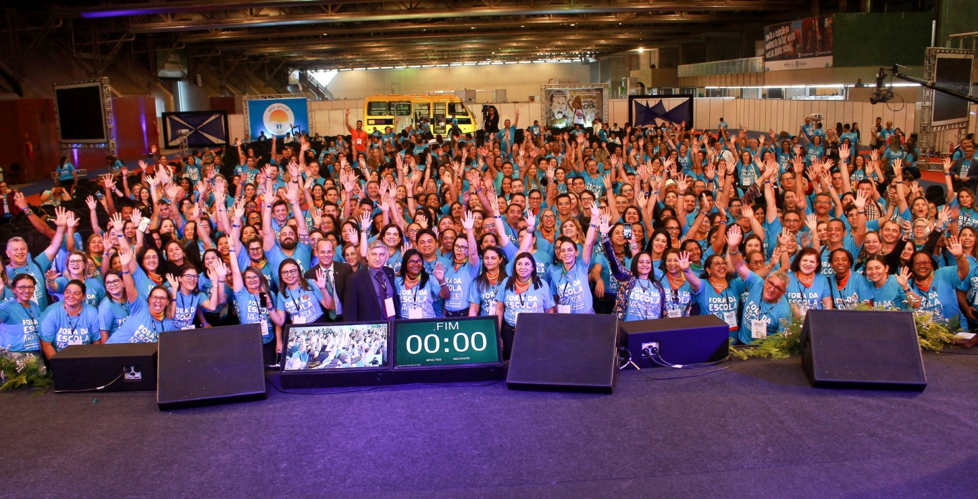

De 27 a 31 de agosto, foi realizada à Semana de Prevenção ao uso do Álcool, com o objetivo de conscientizar e prevenir para o uso abusivo do álcool, bem como suas consequências. Foram desenvolvidas várias atividades nas Escolas Municipais sobre a temática.

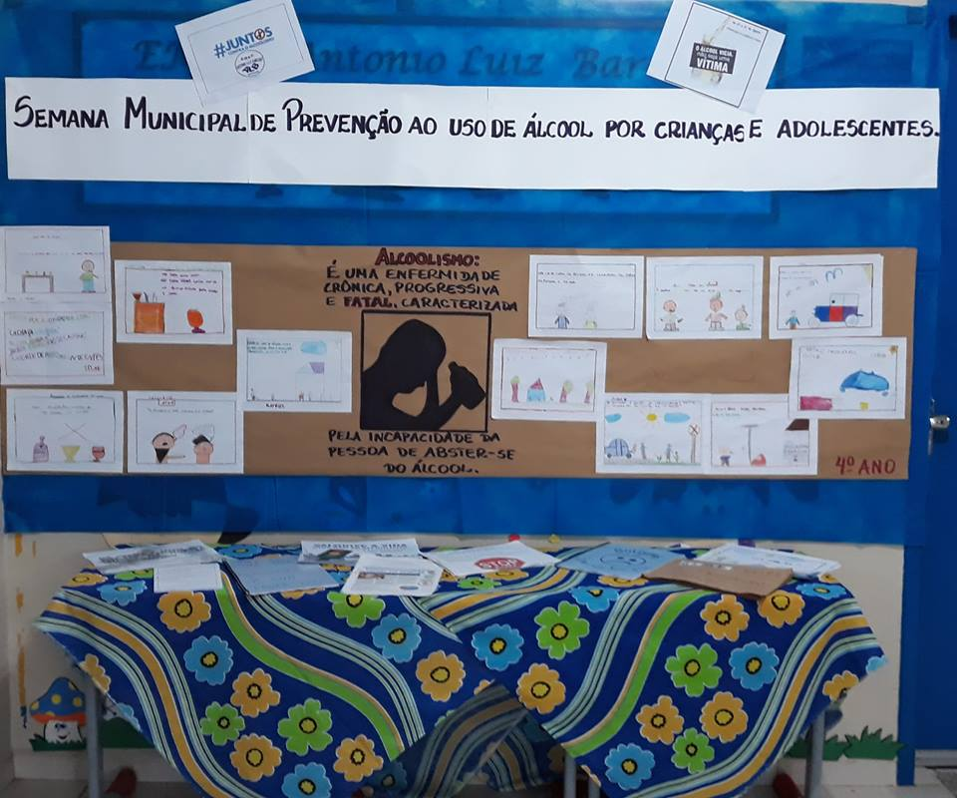

Participação no curso FREICENTRAL promovido pela Universidade Federal de Santa Maria. O FREICENTRAL é o Fórum de Educação Infantil da Região Central do Estado, voltado a Professores e Gestores de 34 municípios da Região Central. É promovido pelo NDI/NEPEI, e acontece sempre na última Quinta-feira do Mês, no Centro de Educação-Auditório do LINCE, das 8h às 13h.

Reunião na Promotoria de Justiça, sobre desenvolvimento de Projeto para inclusão de pessoas com necessidades especiais fora da idade escolar. Com o objetivo de ajudar pessoas a lidar mais adequadamente com os problemas decorrentes das deficiências, e no aconselhamento de alguns pontos importantes como: ouvir as dúvidas e questionamentos, utilizar termos mais fáceis e que facilitem a compreensão, promover maior aceitação do problema, aconselhar a família inteira, trabalhar os sentimentos e atitudes, e facilitar a interação social da pessoa com necessidades especiais. O ser humano é um indivíduo dotado de múltiplas inteligências, capaz de compreender e interagir com seu semelhante e ambiente de diversas formas. No decorrer da vida, o homem é submetidos a ciclos de desenvolvimento e de envelhecimento naturais. Porém, algumas vezes no decorrer destes processos surgem algumas limitações ao indivíduo, que pode utilizar diversos meios para superar e evoluir, melhorando sua qualidade de vida.

